1. 结合抽样定理，利用MATLAB编程实现 $Sa(t)$ 信号经过冲激脉冲抽样后得到的抽样信号 $f_{s}(t)$ 及其频谱，并利用 $f_{s}(t)$ 构建 $Sa(t)$ 信号，并计算重建信号与原升余弦信号的误差。

源码：

clear all

wm=2;wc=1.2\*wm;

Ts=1; dt=0.1;

t1=-10:dt:10;

ft=sinc(t1/pi);

N=5000; k=-N:N;

W=2\*pi\*k/((2\*N+1)\*dt);

n=-100:100;nTs=n\*Ts;

fst=sinc(nTs/pi);

Fsw=Ts\*fst\*exp(-j\*nTs'\*W);

subplot(221);

plot(t1,ft,':'),

hold on;

stem(nTs,fst),

grid on;

axis([-10,10,-0.4,1.1]);

xlabel('Time(sec)'),ylabel('fs (t)');

title('Sa(t)的抽样信号');hold off;

subplot(222);

plot(W,abs(Fsw)),grid on;

axis([-20 20 0 4]);

xlabel('\omega'),ylabel('Fs(w) ');

title('Sa(t)抽样信号频谱');

t=-10:dt:10;

f=fst\*(Ts\*(wc/pi))\*sinc(wc/pi\*(ones(length(nTs),1)\*t-nTs'\*ones(1,length(t))));

subplot(223);

plot(t,f),grid on;

axis([-10 10 -0.4 1.1]);xlabel('t'),ylabel('f(t) ');

title('重建信号');

error=abs(f-ft);

subplot(224);

plot(t,error),grid on

xlabel('t'),ylabel('error(t)') ;

title('误差');

运行结果：

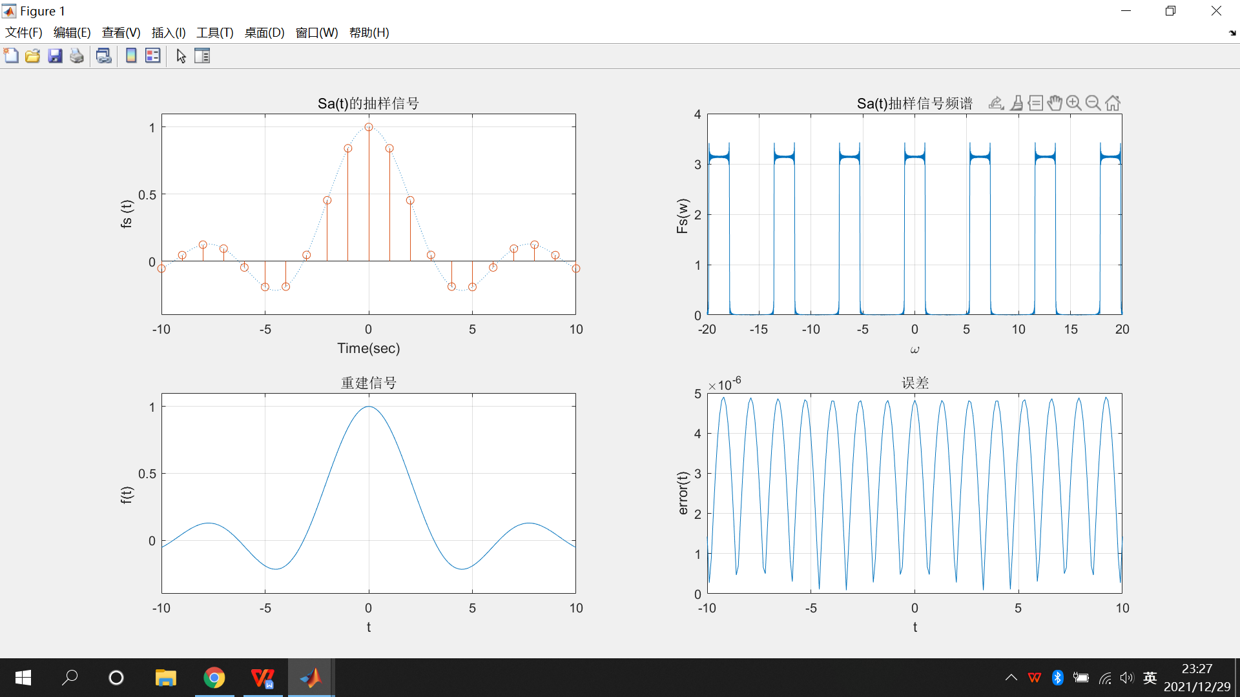

2、结合抽样定理，利用MATLAB编程实现升余弦信号

$$f\left(t\right)=\frac{E}{2}\left(1+\cos{\frac{πt}{τ}}\right),\left|t\right|≤τ$$

经过冲激脉冲抽样后得到的抽样信号 $f_{s}(t)$ 及其频谱，并利用 $f_{s}(t)$ 构建升余弦信号，并计算重建信号与原升余弦信号的误差。

源码：

clear all

wm=2;wc=1.2\*wm;

Ts=1; dt=0.1;

t1=-10:dt:10;

ft=((1+cos(t1))/2).\*(heaviside(t1 +pi)-heaviside(t1-pi));

N=5000; k=-N:N;

W=2\*pi\*k/((2\*N+1)\*dt);

n=-100:100; nTs=n\*Ts;

fst=((1+cos(nTs))/2).\*(heaviside( nTs+pi)-heaviside(nTs-pi)) ;

subplot(323); plot(t1,ft,':'),hold on;

stem(nTs,fst),grid on;

axis([-10,10,-0.4,1.1]);

xlabel('Time(sec)'),ylabel('fs(t) ');

title('抽样信号fs(t)'),hold off,

Fsw=Ts\*fst\*exp(-j\*nTs'\*W);

subplot(324);

plot(W,abs(Fsw)),grid on;

axis([-20 20 0 4]); xlabel('\omega'),ylabel('Fs(w)');

title('抽样信号频谱Fs(w)');

t=-10:dt:10;

f=fst\*(Ts\*(wc/pi))\*sinc(wc/pi\*(ones(length(nTs),1)\*t-nTs'\*ones(1,length(t))));

subplot(325);

plot(t,f),grid on;

axis([-10 10 -0.4 1.1]);

xlabel('t'),ylabel('f(t)');

title('重建信号'); error=abs(f-ft);

subplot(326);

plot(t,error),grid on

xlabel('t'),ylabel('error(t)');

title('误差');

subplot(321);

plot(t1,ft);

axis([-10,10,-0.4,1.1]);

xlabel('Time(sec)'),ylabel('f(t)');

title('原信号f(t)');

w=-20:dt:20;

Fw=dt\*ft\*exp(-j\*(t1)'\*w);

subplot(322);

plot(w,abs(Fw));

axis([-20 20 0 4]);

xlabel('\omega'),ylabel('F(w)');

title('原信号频谱F(w)');

运行结果：

